Стабилизация отрицательных напряжений
Вышеописанные стабилизаторы предназначены в основном для стабилизации положительных напряжений относительно общей точки (земли) схемы. Однако те же самые схемы можно применять и для стабилизации отрицательных напряжений, если использовать гальванически изолированное от общей точки входное напряжение. В этом случае выходной вывод стабилизатора соединяется с общей точкой, а минусовым выводом схемы является точка соединения минусового вывода источника входного напряжения и общей точки стабилизатора (вывод 3 на схеме рис. 2).
Значительно более удобным оказывается применение специальных схем стабилизаторов для отрицательной полярности напряжения, например, mА79xx или 1168ЕНхх. Для случаев, когда требуется два симметричных относительно общей точки стабилизированных напряжения ( например, +/-15 В для питания операционных усилителей) выпускаются ИМС, содержащие два стабилизатора - на положительное и отрицательное напряжение, например, NE5554 (отечественный аналог - КР142ЕН6). Упрощенная схема внутренней структуры такого стабилизатора приведена на рис. 4а, а схема включения - на рис. 4б.
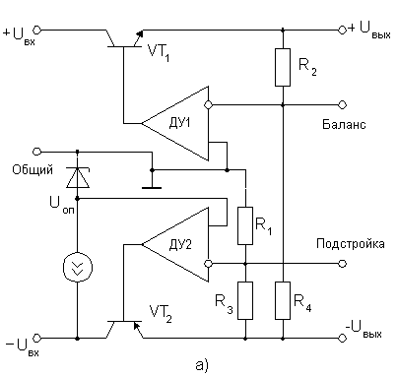
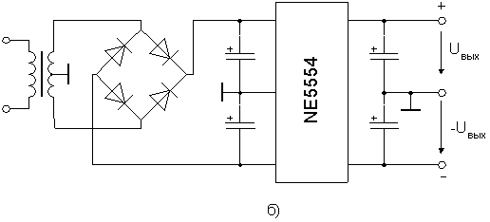

Рис. 4. Стабилизация двух напряжений, симметричных относительно общей точки
Канал стабилизации отрицательного напряжения является независимым. Дифференциальный усилитель ДУ2 управляет регулирующим транзистором VT2 так, чтобы выполнялось соотношение:

-U_{вых}R₁/(R₁ + R₃)= -U_{оп}.
Усилитель ДУ1 с помощью транзистора VT₁ стремится поддержать потенциал точки соединения резисторов R₂ и R₄ нулевым, что при выполнении условия R₂ = R₄ обеспечивает равенство положительного и отрицательного выходных напряжений. Подключая дополнительные резисторы между соответствующими выходами микросхемы, можно независимо подстроить баланс выходных напряжений и их величину.

